


รายงานผลการดําเนินการ
เพื่อจัดการความเสี่ยงต่อการรับสินบน ประจําปีงบประมาณ พ.ศ.2568
สถานีตํารวจนครบาลราษฎร์บูรณะ

บทนำ
สถานีตํารวจนครบาลราษฎร์บูรณะได้ดําเนินการเพื่อจัดการความเสี่ยงตอการรับสินบน และไดมีแผนบริหาร ความเสี่ยงต่อการรับสินบน ประจําปงบประมาณ 2568 ของหนวยงาน นั้น
สถานีตํารวจนครบาลราษฎร์บูรณะ ไดดําเนินการเพื่อจัดการความเสี่ยงตอการรับสินบน เปนกิจกรรมและการดําเนินการตามมาตรการเพื่อบริหารความเสี่ยงตอการรับสินบน โดยดําเนินการ แยกตามสายงาน ในหนวยงาน อันไดแก่
๑.งานอํานวยการ
๒.งานปองกันปราบปราม
๓.งานจราจร
๔.งานสืบสวน
๕.งานสอบสวน
โดยไดดําเนินการจัดการความเสี่ยงอยางเปนรูปธรรม มีภาพแสดงกิจกรรมการดําเนินการ ตามมาตรการดังรายงานผลการดําเนินการ และหนวยงานไดเปดเผยขอมูลการดําเนินการเปนการเปดเผย ขอมูลสาธารณะ เพื่อใหบุคคลทั่วไปไดรับทราบตามรายงาน จัดทําโดยคณะทํางาน ขับเคลื่อนและกํากับ ติดตามการประเมินคุณธรรมและความโปรงใสในการดําเนินงานของหนวยงานภาครัฐ (Interrity & Transparency Assesssment : ITA ) ของสถานตีํารวจนครบาลราษฎร์บูรณะมีรายละเอียดตามขอมูลแนบทายนี้


พันตํารวจเอก
( วัชรพล สุวนันทวงศ์ )
ผู้กํากับการสถานีตำรวจนครบาลราษฎร์บูรณะ

ผลการดําเนินการเพื่อจัดการความเสี่ยงตอการรับสินบน
สถานีตํารวจนครบาลราษฎร์บูรณะ ประจําปงบประมาณ 2568
สายงานอํานวยการ
ปจจัยที่จะเกิดความเสี่ยง ตอการรับสินบน | มาตรการจัดการความเสี่ยง | ผลการดําเนินงาน
1.การเบิกจายเงินสวัสดิการ มีการ หาชองทางเพื่อผลประโยชนสวนตน เชน รับสินน้ำใจ  2.การเบิกจายเงินงบประมาณ และ เงิน นอก งบประมาณ มีการหา ชองทางเพื่อผลประโยชนสวนตน เชน รับสินน้ำใจ  3.การขออนุญาตตออายุใบสําคัญ ประจําตัวคนตางดาวฯ -ไมเรงรัดดําเนินการ - เพิ่มขั้นตอนการดําเนินการโดยไม จําเปน  4.การจัดซื้อจัดจางมีผลประโยชนใน การดําเนินการ  5.การรับ การแจกจาย พัสดุ  เอื้อประโยชนตอพวกพอง | ๑. กํากับดูแลการปฏิบัติงาน โดยมีการ ตรวจสอบตามสายการบังคับบัญชาทุก ขั้นตอน เพื่อไมใหเกิดชองวางในการ เรียกรับผลประโยชน ๒. อบรม กําชับการปฏิบัติงานของ เจาหนาที่อยางสม่ำเสมอ เพื่อสราง จิตสํานึกในการปฏิบัติงาน  ๓. ดูแลทุกขสุข สอบถาม ปญหาความ เปนอยูอยาง ใกลชิด | ๑.มีการอบรม กําชับ การปฏิบัติ  หนาที่เปนประจํา  ๒ .ตรวจสอบเอกสารที่เกี่ยวของกับ การปฏิบัติงานอยางสม่ําเสมอ  ๓. ตรวจสอบความเปนอยู สอบถาม พูดคุย เพื่อใหไดรับทราบปญหา ตางๆ ของ ผูใตบังคับบัญชาเพื่อ สามารถให คําแนะนําและแนว ทางแกไข ปญหาไดอยางถูกตอง

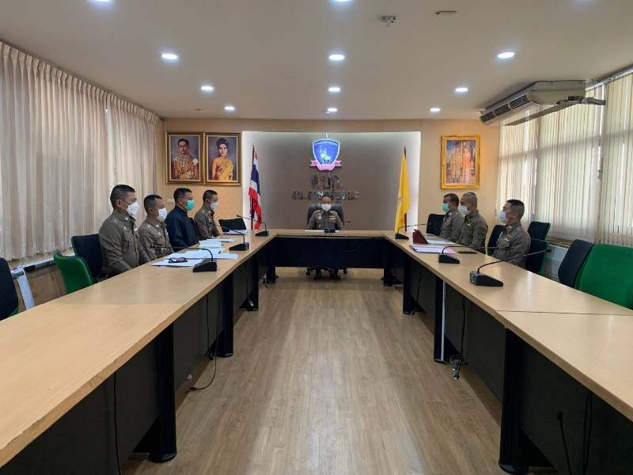
ผลการดําเนินงาน

วันที่ 15 มกราคม 2568 (เวลา 13.00 น.) พ.ต.อ.วัชรพล สุวนันทวงศ์ ผกก.สน.ราษฎร์บูรณะ จัดใหมี การอบรม กําชับ การปฏิบัติหนาที่ของ เจาหนาที่การเงิน เจาหนาที่พัสดุ และเจาหนาที่ธุรการแตละฝาย ที่เกี่ยวของกับการเบิกจายเงินงบประมาณ การเบิกจายเงินสวัสดิการ เงินนอกงบประมาณ การขอตออายุ ใบสําคัญประจําตัวตางดาวฯ การจัดซื้อจัดจาง และเบิกจายพัสดุ ไมใหทุจริต โดยไมใหมีการหาชองทางเพื่อ แสวงหาผลประโยชนแกตนเอง หรือเอื้อผลประโยชนตอพวกพอ
สายงานปองกันปราบปราม
ปจจัยที่จะเกิดความเสี่ยง ตอการรับสินบน | มาตรการจัดการความเสี่ยง | ผลการดําเนินงาน
1.การจับกุมและการบังคับใช กฎหมาย  -การละเวนการปฏิบัติหนาที่เพื่อ ผลประโยชน  -การเอื้อประโยชนใหผูอื่นได ประโยชน  -การกลั่นแกลง บังคับขูเข็ญ เรียกรับผลประโยชน  -รับสินบน  -ละเวนการปฏิบัติหนาที่ เพื่อเรียก รับผลประโยชนเล็กนอย เพื่อแลก กับการไมดําเนินขั้นตอนตาม กฎหมาย เชน การตรวจพบการ ลักลอบเลนการพนันแลวไม ดําเนินการจับกุม พูดคุยไกลเกลี่ย เพื่อรบัผลประโยชน  -กลั่นแกลง บังคับ ขูเข็ญ เรียกรับ ผลประโยชน เชน การจับกุมยัด ของ กลางยาเสพติด เพื่อเรียกรับ ผลประโยชน ในการไมจับกุม | ๑.อบรม กําชับการปฏิบัติงาน ของ เจ้าหน้าที่ตํารวจใหปฏิบัติตามกฎหมาย อยางเครงครัด ไมใหเรียกรับทรัพยสิน หรือ ประโยชนอื่นใดเพื่อชวยเหลือ ผูกระทําผิด  ๒.จัดหาสวัสดิการเพิ่มเติมเพื่อ  สรางขวัญ กําลังใจในการปฏิบัติ  หนาที่  ๓.เสริมสรางการควบคุมดูแล ผูใตงบังคับ บัญชา ตามคําสั่ง ๑๒๑๒/ ๒๕๓๗  ๔.แตงตั้งคณะกรรมการเพื่อติดตามและ ควบคุมการทุจริต ประจําสถานีตำรวจ | ๑.กอนออกปฏิบัติหนาที่ หัวหนา งาน  ตองอบรม กําชับการปฏิบัติงาน ของ  เจาหนาที่ตํารวจใหปฏิบัติตามกฎหมายอยางเครงครัด ไมใหเรียก รับทรัพยสินหรือประโยชนอื่นใด  เพื่อชวยเหลือผูกระทําผิดทุกกรณี  ๒.สอดสองผูใตบังคับบัญชาอยาง สม่ำเสมอ เชน ออกเยี่ยมเยียน ครอบครัว เพื่อ สอบถามปญหา ตางๆ  ๓ .นําปญหาตาง ๆ ของ ผใูตบังคับ บัญชาเสนอ คณะกรรมการเพื่อติดตาม และ ควบคุมการทุจริต เพื่อหาแนว ทางแกไขตอไป

ผลการดำเนินงาน
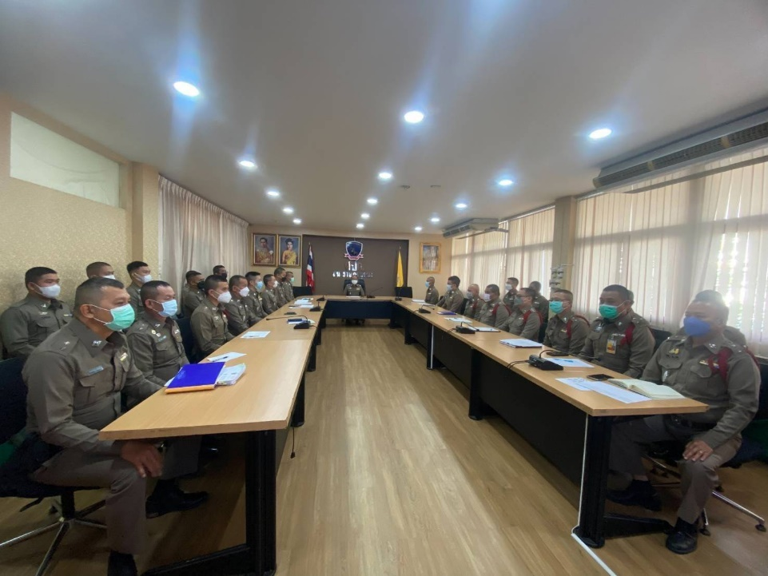

วันที่ 20 กุมภาพันธ์ 2568 (เวลา 13.00 น.) พ.ต.อ.วัชรพล สุวนันทวงศ์ ผกก.สน.ราษฎร์บูรณะ จัดใหมี การอบรม กําชับ การปฏิบัติหนาที่ของ เจ้าหน้าที่สายนงานป้องกันและปราบปราม ไมใหทุจริต โดยไมใหมีการหาชองทางเพื่อแสวงหาผลประโยชนแกตนเอง หรือเอื้อผลประโยชนตอพวกพองหรือผู้กระทำความผิดตามกฎหมาย
สายงานจราจร
ปจจัยที่จะเกิดความเสี่ยง ตอการรับสินบน | มาตรการจัดการความเสี่ยง | ผลการดําเนินงาน
1.การจับกุมผูกระทําความผิดตาม กฎหมาย จราจรเรียกรับทรัพยสิน หรือประโยชนอื่นใด แลกกับการ ไมใหถูกจับกุมตามกฎหมายจราจร | ๑.อบรม กําชับการปฏิบัติงานของ เจาหนาที่ตํารวจใหปฏิบัติตามกฎหมาย อยางเครงครัด ไมใหเรียกรับทรัพยสิน หรอืประโยชนอื่นใดเพื่อชวยเหลือ ผูกระทําผิด  ๒.จัดหาสวัสดิการเพิ่มเติมเพื่อสรางขวัญ กําลังใจในการปฏิบัติหนาที่ ๓. เสริมสรางการควบคุมดูแลผูใตบังคับ บัญชาตามคําสั่ง ๑๒๑๒/๒๕๓๗  ๔.แตงตั้งคณะกรรมการเพื่อ ติดตามและ ควบคุมการทุจริต ประจําสถานีตำรวจ | ๑.กอนออกปฏิบัติหนาที่ หัวหนา  งานตองอบรม กําชับการปฏิบัติงาน  ของเจาหนาที่ตํารวจใหปฏิบัติตาม  กฎหมายอยางเครงครัด ไมใหเรียก รับทรัพยสิน หรือประโยชนอื่นใด เพื่อชวยเหลือ ผูกระทําผิดทุกกรณี  ๒.สอดสองผูใตงบังคับบัญชาอยาง สมํา่ เสมอ เชน ออก เยี่ยมเยียน ครอบครัว เพื่อ สอบถามปญหา ตางๆ ๓.นําปญหา ตาง ๆ ของผูใตบังคับ บัญชาเสนอ คณะกรรมการเพื่อ ติดตาม และ ควบคุมการทุจริต เพื่อ หาแนวทางแกไข ตอไป

ผลการดำเนินงาน
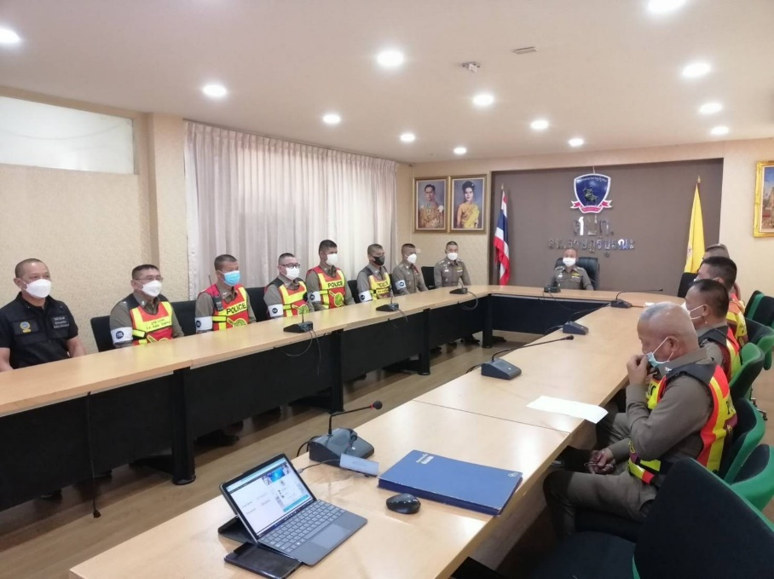

วันที่ 30 กุมภาพันธ์ 2568 (เวลา 13.00 น.) พ.ต.อ.วัชรพล สุวนันทวงศ์ ผกก.สน.ราษฎร์บูรณะ จัดใหมี การอบรม กําชับ การปฏิบัติหนาที่ของ เจ้าหน้าที่สายนงานจราจร ไมใหทุจริต โดยไมใหมีการหาชองทางเพื่อ แสวงหาผลประโยชนแกตนเอง หรือเอื้อผลประโยชนตอพวกพองหรือผู้กระทำความผิดตามกฎหมาย

สายงานสืบสวน
ปจจัยที่จะเกิดความเสี่ยง ตอการรับสินบน | มาตรการจัดการความเสี่ยง | ผลการดําเนินงาน
1.การจับกุมผูกระทําความผิดตาม กฎหมายอาญา  - เรียกทรัพยสินหรือประโยชนอื่น ใดเพื่อแลกกับการไมใหถูกจับกุม  - เรียกทรัพยสินหรือประโยชนอื่น ใดเพื่อแลกกับการไมใหถูกจับกุม ดําเนินคดี  - เรียกทรัพยสินหรือประโยชนอื่น ใดเพื่อแลกกับการไมใหถูกจับกุม ดําเนินคดี | ๑.อบรม กําชับการปฏิบัติงานของ เจาหนาที่ตํารวจใหปฏิบัติ ตามกฎหมาย อยางเครงครัด ไมใหเรียกรับทรัพยสิน หรอื ประโยชนอื่นใดเพื่อชวยเหลือ ผูกระทําผิด  ๒.จัดหาสวัสดิการเพิ่มเติมเพื่อ สรางขวัญ กําลังใจในการในการปฏิบัติหนาที่ ๓. เสริมสร้างการควบคุมดูแลผูใตบังคับบัญชา ตามคําสั่ง ๑๒๑๒/๒๕๓๗  ๔.แตงตั้งคณะกรรมการเพื่อ ติดตามและ ควบคุมการทุจริต ประจําสถานีตำรวจ | ๑.กอนออกปฏิบัติหนาที่ หัวหนา งาน  ตองอบรมกําชับการปฏิบัติงาน  ของเจาหนาที่ตํารวจใหปฏิบัติตาม กฎหมายอยางเครงครัด ไมใหเรียก รับทรัพยสินหรือประโยชนอื่นใด เพื่อชวยเหลือผูกระทําผิดทุกกรณี  ๒.สอดสองผูใตบังคับบัญชาอยาง สม่ำ เสมอ เชน ออก เยี่ยมเยียน ครอบครัวเพื่อสอบถามปญหาตางๆ  ๓ .นําปญหาตาง ๆ ของผูใตบังคับ บัญชาเสนอคณะกรรมการ เพื่อ ติดตามและควบคุมการทุจริตเพื่อหา แนวทางแกไขตอไป

ผลการดำเนินการ
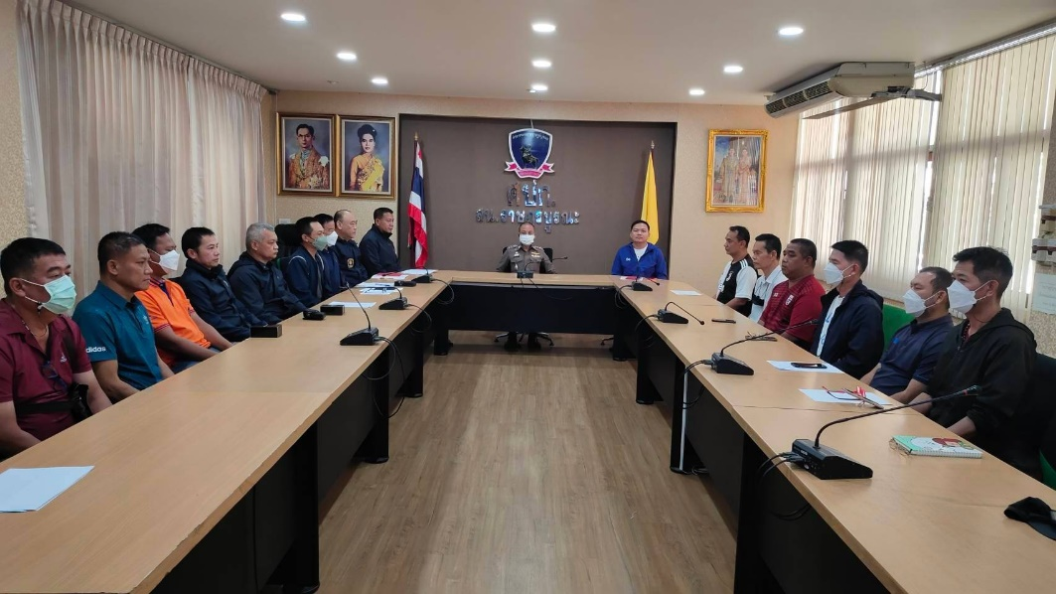

เมื่อวันที่ 1 มีนาคม 2568 (เวลา 13.00 น.) พ.ต.อ.วัชรพล สุวนันทวงศ์ ผกก.สน.ราษฎร์บูรณะ ไดประชุม อบรม กําชับการปฏิบัติงานของเจาหนาที่ตํารวจฝายสืบสวนใหปฏิบัติตามกฎหมายอยางเครงครัด ไมใหเรียก รับทรัพยสิน หรือ ประโยชนอื่นใด เพื่อชวยเหลือผูกระทําผิดทุกกรณี

สายงานสอบสวน
ปจจัยที่จะเกิดความเสี่ยง ตอการรับสินบน | มาตรการจัดการความเสี่ยง | ผลการดําเนินงาน
1.ละเว้นการปฏิบัติหน้าที่ เรียกรับทรัพย์สิน หรือ ประโยชน์อื่นใดเพื่อให้ ผู้กระทำผิดได้รับโทษน้อยลง  2.ผู้กระทำผิดกฎหมายเสนอ ทรัพย์สินหรือประโยชน์อื่น ใด ให้กับเจ้าหน้าที่เพื่อแลกกับ การไม่ต้องรับโทษหรือรับ โทษน้อยลง  3.ผู้กระทำผิดกฎหมายเสนอ ทรัพย์สินหรือประโยชน์อื่น ใดให้กับเจ้าหน้าที่เพื่อแลกกับ การ ได้รับการปล่อยตัวชั่วคราว ในชั้นสอบสวน  4. จำหน้าที่เปรียบเทียบ ปรับให้เจ้าหน้าที่การเงิน ล่าช้า  5. การเปิดเผยข้อมูลส่วนใด ส่วนหนึ่งในคดีเพื่อแลกรับ ทรัพย์สินหรือประโยชน์อื่น ใด | ๑.อบรม กําชับ การปฏิบัติงาน ของ เจาหนาที่ตํารวจใหปฏิบัติตามกฎหมาย อยางเครงครัด ไมใหเรียกรับทรัพยสิน หรือป ระโยชน อื่นใด เพื่ อชวยเหลือ ผูกระทําผิด  ๒.จัดหาสวัสดิการเพิ่มเติมเพื่อสรางขวัญ กําลังใจในการปฏิบัติหนาที่  ๓ .เสริม สราง การ ควบ คุม ดูแล ผูใตบังคับบัญชาตามคําสั่ง ๑๒๑๒/ ๒๕๓๗  ๔.แตงตั้งคณะกรรมการเพื่อ ติดตามและ ควบคุมการทุจริต ประจําสถาน | ๑.กอนออกปฏิบัติหนาที่หัวหนางาน ตองอบรม กําชับการปฏิบัติงานของ เจาหนาที่ ตํารวจให ปฏิบัติตาม กฎหมายอยางเครงครัด ไมใหเรียก รับทรัพยสินหรือประโยชนอื่นใด เพื่อชวยเหลือผูกระทําผิดทุกกรณี  ๒.สอดสองผูใตบังคับบัญชาอยาง สม่ําเสมอ เชน ออกเยี่ยมเยียน ครอบครัวเพื่อสอบถามปญหาตาง  3.นําปญหาตาง ๆ ของผูใตบังคบั บัญชาเสนอ คณะกรรมการเพื่อ ติดตาม และควบคุมการทุจริตเพื่อ หาแนวทางแกไขตอไป

ผลการดำเนินการ
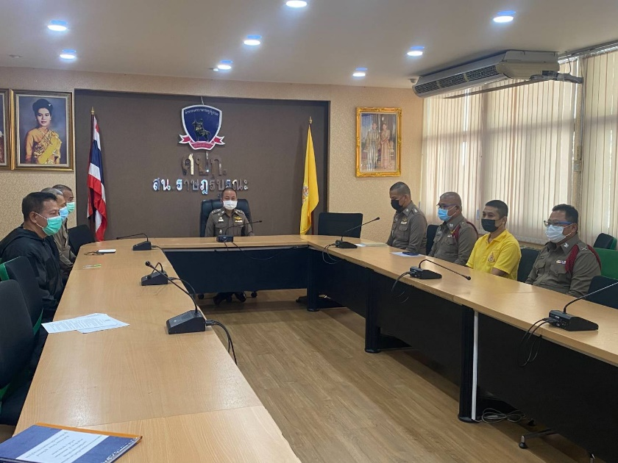

วันที่ 20 มีนาคม 2568 (เวลา 13.00 น.) พ.ต.อ. วัชรพล สุวนันทวงศ์ ผกก.สน.ราษฎร์บูรณะ อบรม กําชับการปฏิบัติงาน ของเจาหนาทตํารวจใหปฏิบัติ ตามกฎหมายอยางเครงครัด ไมใหเรียกรับทรัพยสินหรือประโยชนอื่นใดเพื่อชวยเหลือ ผูกระทําผิดและกําชับเรื่อง ยื่นคํารองขอปลอยตัว ชั่วคราวตอ พนักงาน สอบสวน กําชับนําเงินประกันตัวผูตองหา สงเจาหนาที่การเงินตามวันที่ทําการปลอยตัวชั่วคราว

การรายงานผลการดําเนินการเพื่อจัดการความเสี่ยง
ตอการรับสินบน
เปนกิจกรรมหรือการดําเนินการที่สอดคลองกับมาตรการหรือการดําเนินการเพื่อบริหารจัดการ ความเสี่ยงตอการรับสินบนตามขอ O20 ประกอบดวยขอมูล ดังนี้
(1) ผลการดําเนินการตามมาตรการจัดการความเสี่ยงตอการรับสินบน (แยกตามสายงาน)
(2) แสดงภาพกิจกรรมการดําเนินการตามมาตรการจัดการความเสี่ยงตอการรับสินบน

